Пылезащищенное производство и работа
B&R представить пыленепроницаемые панели на выставке ITMA в Милане
Пыль и другие мелкие частицы представляют опасность для оборудования текстильной промышленности. Компания B&R представит новое поколение модульных панелей на поворотном кронштейне с классом защиты IP65 на стенде 9 (Зал 8) выставки ITMA, которая пройдет с 12 по 19 ноября в Милане, Италия. Благодаря этому становится возможной простая и надёжная работа станков даже в пыльном помещении. Помимо новых панелей оператора, B&R представить системы Ввода/Вывода, технологию обеспечения безопасности и приводную технологию, имеющие класс защиты IP65 и IP67.
Синхронность несмотря на перебои в питании
Порванная нитка может дорого вам обойтись. B&R предлагает набор предварительно запрограммированных технологических пакетов, включая такой, который обеспечивает высокоточное управление устройством намотки даже на высоких скоростях. Кроме того, приводы компании B&R поддерживают синхронизацию, когда происходит отключение из-за перебоя в питании, таким образом предотвращая обрыв нити. За счет этого легче вернуть систему в работу, и сокращается время простоя.
Мониторинг состояния – это несложно
Для увеличения производительности, B&R предлагает готовые к использованию решения по сбору данных о процессе, мониторингу состояния и мониторингу энергопотребления. А это значит, что можно оптимизировать, например, цикл технического обслуживания или потребление энергии. Таким образом значительно повышается доступность станков и систем для текстильной отрасли.

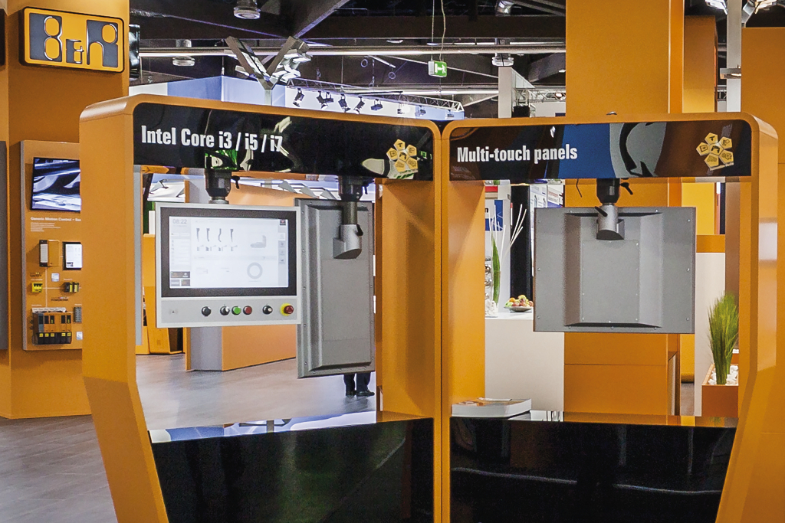
На выставке ITMA компания B&R представит пыленепроницаемые панели оператора, а так же другие продукты с классом защиты IP65 и IP67.

О компании B&R
Компания B&R специализируется на инновационных решениях в сфере промышленной автоматизации, а также имеет представительства по всему миру со штаб-квартирой в Австрии. Продукция B&R сочетает в себе уникальные инженерные разработки и передовые технологии, и по праву завоевала международное признание и любовь клиентов. В портфолио B&R всегда найдется комплексное решение практически для любой задачи современной промышленности: автоматизация отдельных машин или целых заводов, продвинутое управление движением, визуализация, встроенные технологии безопасности и многое другое. Технологии промышленной полевой шины POWERLINK и openSAFETY, так же, как и мощная среда разработки Automation Studio являются основой постоянного совершенствования техники автоматизации и успеха компании на рынке. Дух инноваций позволяет компании B&R быть на острие прогресса, превосходя самые смелые ожидания своих клиентов.
Более подробную информацию Вы сможете найти на www.br-automation.com.

